Identification de micro-organismes par spectrométrie de masse
MALDI-TOF MS (Matrix-Assisted Laser Desorption/Ionisation Time Of Flight Mass Spectrometry)

La méthode d’ionisation MALDI TOF permet la séparation et l’identification d’ions moléculaires de poids moléculaires élevés (protéines, peptides, ADN, polymères synthétiques...).
Schéma explicatif :
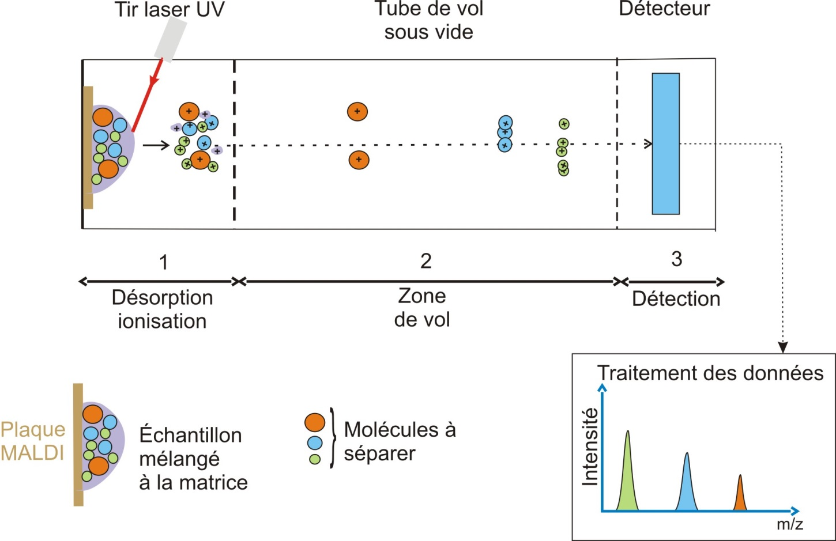
L’échantillon est mélangé à une matrice (elle est choisie en fonction des molécules à étudier). Sous l’action de tirs laser ce mélange se vaporise et il se forme des ions moléculaires de charge positive. Les ions moléculaires sont accélérés vers un tube de vol sous vide. Ils traversent le tube jusqu’au détecteur à une vitesse proportionnelle au rapport masse sur charge (m/z). Les molécules de faible poids moléculaire atteindront le détecteur en premier. Le détecteur transforme l’intensité ionique en intensité électrique. Le traitement des données permet d’obtenir un spectre : intensité = f(temps de vol) ou intensité = f(m/z).

Au laboratoire de microbiologie clinique cette technique est utilisée pour l’identification des bactéries et des mycètes grâce à l’étude des protéines totales. Le spectre de masse obtenu pour une souche pure est comparé aux spectres d’une base de données pour identification. Les étapes de l’identification :
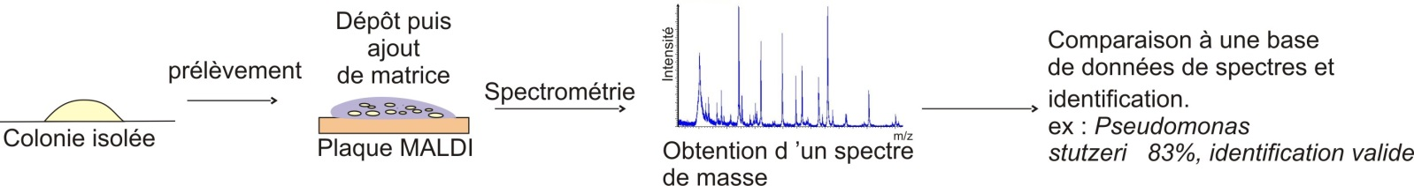
Avantages de la technique :  - rapide et peu couteuse (hors coût appareil).  - Identification possible des bactéries et des mycètes.  - Peu de gestes techniques.  - Simplification de la démarche d’identification. | Inconvénients :  - en cas de prélèvement contaminé, ou de mauvais dépôt l’identification est impossible ou erronée  - identification limitée aux micro-organismes présents dans la base de données

Rémi Moreda – Lycée Docteur Lacroix – Narbonne - 2023

